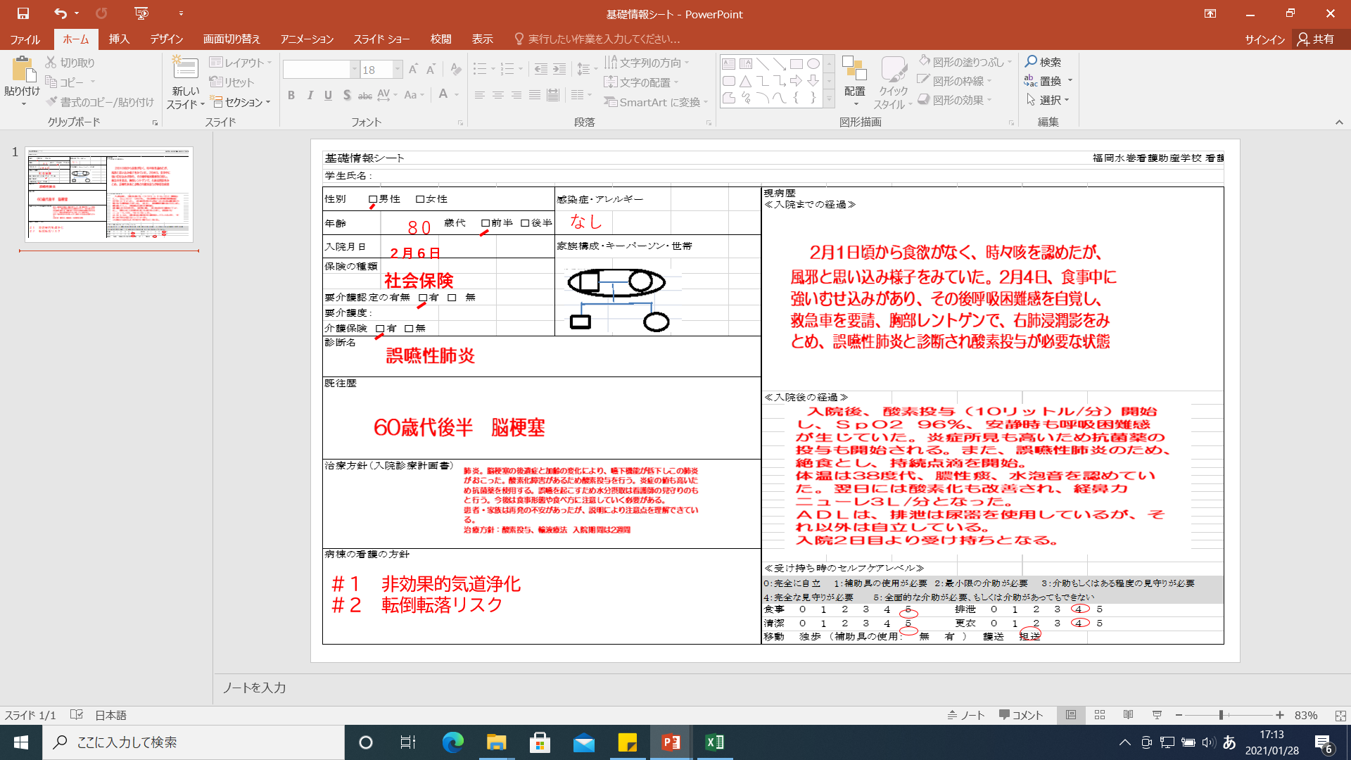

入院後の経過の記載point

診断名に関する治療と症状の経過をまとめる。

* 身体的、精神的状態はどのように経過したのかプロセスを文章にする
* 入院何日目で受け持ちとなったかを最後に記載する

**入院までの経過の記載記載point**

**（プロセスを文章にする）**

**どのような成り行きで受傷し、受診行為に至ったか**

**何をもって診断名が確定となったのか**

**どのような治療目的で入院となったのか**